«Пермский национальный исследовательский политехнический университет» ПНИПУ

**Лабораторная работа №7.2**

Выполнил:

студент группы РИС-23-1б

Фаезов Александр Рамисович

Проверила:

доцент кафедры ИТАС

Ольга Андреевна Полякова

Пермь

2024

Задача

Написать функцию (или макроопределение), которая находит длину стороны по координатам его точек. Написать функцию belong, которая определяет принадле-жит ли точка М с координатами (х , у) треугольнику, заданному координатами вершин. Написать функцию c переменным числом параметров, которая определяет принадлежит ли точка М выпуклому многоугольнику, заданному координатами своих вершин.

Анализ

1. Нахождение длины стороны по координатам точек:

* Для решения этой задачи необходимо использовать формулу расстояния между двумя точками в декартовой системе координат.
* Функция distance принимает координаты двух точек и возвращает расстояние между ними.

1. Определение принадлежности точки треугольнику:

* Для этого можно использовать формулу, основанную на сумме расстояний от точки до вершин треугольника.
* Функция belong принимает координаты вершин треугольника и координаты точки, а затем определяет, принадлежит ли точка треугольнику.

1. Определение принадлежности точки выпуклому многоугольнику:

* Для этой задачи можно использовать алгоритм проверки точки на принадлежность выпуклому многоугольнику.
* Функция belong с переменным числом параметров принимает координаты вершин многоугольника и координаты точки, а затем определяет, принадлежит ли точка многоугольнику.

Код

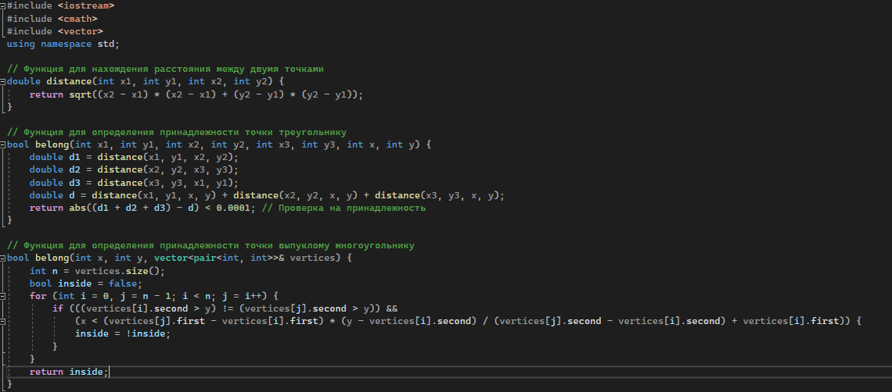

Рис. 1 – код программы

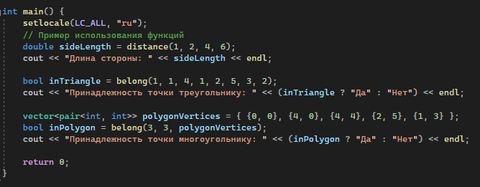

Рис. 2 – код программы 2

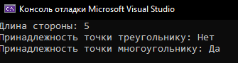

Рис. 3 – пример работы программы 1